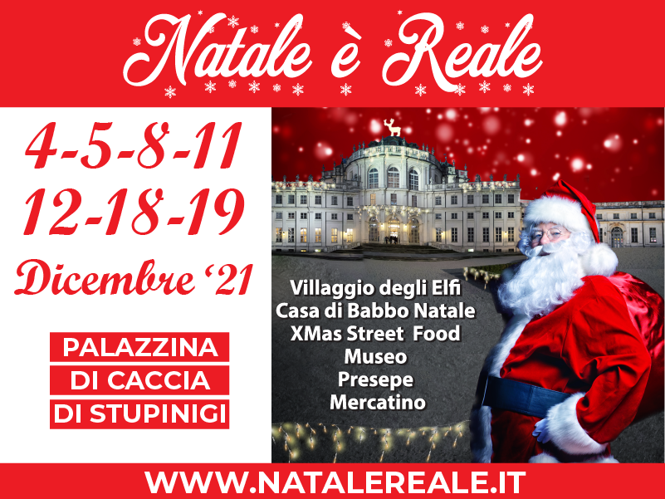

Un meraviglioso Evento per tutta la famiglia e amici all’insegna della gioia e cultura nella stupenda reggia sabauda della Palazzina di Caccia di Stupinigi - Nichelino. Per la quinta edizione, la bellissima residenza dei Savoia ospiterà la grande kermesse natalizia ricca di eventi e attrazioni per adulti e piccini. Un Tour magico, in cui Babbo Natale accoglierà i suoi fan, scatterà con loro una foto a distanza e li farà divertire con fantastiche iniziative, in totale sicurezza secondo le vigenti normative di legge di contrasto al covid. Gironzolando nelle storiche scuderie reali riscaldate, visitabili per l’occasione, grande sarà l’entusiasmo nel laborioso Villaggio degli elfi artisti, animatori, truccabimbi, circensi. Bello sarà il suggestivo presepe realizzato artigianalmente con vere casette in mattoncini e personaggi animati dal presepista Giovanni Viviani, così come chi è alla ricerca di un dono natalizio originale e solidale potrà curiosare tra i luccichii e sapori del mercatino natalizio, oltre a farsi tentare dalle prelibatezze tipiche dello street food, tutte da gustare in allegria.
Lungo il percorso saranno esposti gli autentici alberi di natale e quadri a tema natalizio realizzati dagli artisti del movimento GOArtFactory. Non mancheranno le sorprese e gli omaggi del mercatino che l’elfo della Fortuna nell’Igloo gonfiabile by Più Sicurezza, regalerà ai visitatori attorniati da mille altre iniziative come gli special guest Supereroi della Onlus NIDA, pronti a stupire i bambini con la loro fantasia come fanno quotidianamente con i più piccoli in difficoltà. A Natale la solidarietà è Reale anche con i doni di CASA UGI Onlus perché tutti possano gioire ogni giorno.
BIGLIETTO “TOUR VILLAGE” SCONTATO PER BAMBINI E FAMIGLIE NICHELINESI – MODALITA’ PER OTTENERE LA SCONTISTICA
“Natale è Reale” è patrocinato e sostenuto dalla Città di Nichelino, riservando alle famiglie nichelinesi con bambini frequentanti la scuola materna e primaria un biglietto ingresso (nella misura massima di 4000 ingressi) a tariffa agevolata di euro 5,00 anzichè € 6,50 per partecipare al Tour Village comprendente: visita al Presepe meccanico e alle Scuderie delle Renne di Babbo Natale – visita con animazione all'Ufficio Postale, al Villaggio degli Elfi con Casa di Babbo Natale – visita al Mercatino delle eccellenze artigiane e street food tipiche del territorio.
La promozione per i residenti nichelinesi è valida fino ad esaurimento tetto massimo di biglietti. E’ necessario consegnare il volantino con sconto, facendo visionare il documento di riconoscimento attestante la residenza nel Comune di Nichelino presso la Cassa durante i giorni della manifestazione. L’ingresso sarà regolamentato secondo i protocolli di sicurezza e distanziamento covid 19 (pertanto ci saranno fasce orarie e si cercheranno di evitare situazioni di eccessivo assembramento nei luoghi interni).
LA MAGICA CASA DI BABBO NATALE con cui scattare una FOTO RICORDO
IL GRANDIOSO PRESEPE MECCANICO
LA VISITA MUSEALE ALLA MAESTOSA PALAZZINA DI CACCIA
LE SCUDERIE STORICHE CON LE MERAVIGLIOSE RENNE
IL VILLAGGIO DEGLI ELFI CON ANIMAZIONI, GIOCHI, ATTIVITA’ PER I BAMBINI
L’UFFICIO POSTALE DEGLI ELFI PER LA CONSEGNA DELLA LETTERINA
IL MERCATINO DELLE ECCELLENZE ARTIGIANE
DELIZIOSO XMAS STREET FOOD negli spazi chiusi e riscaldati delle scuderie storiche
PROGRAMMA EVENTI SPECIALI
INAUGURAZIONE 4 DICEMBRE ORE 14.00 Conferenza stampa e apertura dei cancelli della Palazzina a Natale è Reale con presenza del Sindaco della Città di Nichelino e autorità istituzionali, la “Regina Margherita” a cura del Gruppo Storico Conte Occelli di Nichelino, Babbo Natale.
5 DICEMBRE ore 15 I CANTI NATALIZI DEL PICCOLO CORO SISTER QUEEN nel cortile esterno della Palazzina di Caccia
NOTTE BIANCA 11 DICEMBRE APERTURA SPECIALE DI TUTTE LE ATTIVITA’ DELLA MANIFESTAZIONE FINO ALLE ORE 23. Animazione di Circo Famiglia Group con il fuoco ore 21.30 e giochi di luce. Il Babbo Natale sarà presente fino alle ore 22.00. Ultimo ingresso Museo ore 21.45. XMAS STREET FOOD chiusura ore 23.
11 – 12 DICEMBRE Rappresentazione degli antichi mestieri e giochi della tradizione popolare del Gruppo BORGO TALLE
12 DICEMBRE Musiche natalizie del Corpo Musicale Giacomo Puccini Nichelino
18 DICEMBRE Musiche della tradizione antica dei Musici del Gruppo Storico Conte Occelli di Nichelino
19 DICEMBRE GRUPPO STORICO OCCELLI Arriva la corte della Regina Margherita con balli e canti in esterno
Vivi la tua favola nella incantevole Palazzina di Caccia. Natale è Reale ti aspetta!
Segui tutti gli aggiornamenti su www.natalereale.it e visita pagina fb Natale Reale Stupinigi

NATALE E’ REALE dal 4 AL 19 DICEMBRE 2021
TUTTI I GIORNI FESTIVI Dalle ore 10 alle 21 - 11 DICEMBRE NOTTE BIANCA fino alle 23
Obbligatorio GREEN PASS per la partecipazione
Patrocinio di Città di Nichelino – Città Metropolitana di Torino – Regione Piemonte
Media Partner: Torino Oggi – Torino Bimbi web – Radio Energy
Partner : Turismo Torino - Mediares Didattica – Merende Digitali – Istituto Erasmo da Rotterdam - Solidarietà 2010 - Più Sicurezza

Per info: info@natalereale.it

